CENTRO PAULA SOUZA - EAD TEC
CURSO TECNICO EM DESENVOLVIMENTO DE SISTEMAS
AGENDA 10 - TECNOLOGIAS DA INFORMACAO I (RECUPERACAO)
----------------------------------------------------------------------
ROTEIRO EXPLICATIVO: IMPLANTACAO DO SCRUM NO APP 'ORGANIZA+'
Aluno: Rodrigo Assis | Formato: Rodrigo_Ag10_REC_TI

1. Analise do Cenario e Principais Desafios
Na startup responsavel pelo aplicativo 'Organiza+', a equipe de 5 desenvolvedores enfrenta tres desafios criticos:
1. Mudancas Constantes de Requisitos: O cliente solicita recorrentemente novas funcionalidades (calendario interativo, integracao com redes sociais e personalizacao), gerando risco de retrabalho constante.
2. Prazos Curtos e Entregas Frequentes: Exigencia de disponibilizar versoes funcionais a cada duas semanas.
3. Equipe Heterogenea: Cinco profissionais com niveis desiguais de maturidade e vivencia em metodologias ageis.

2. Elementos do Scrum Aplicados a Solucao
Para responder com eficacia a esse cenario, estruturaram-se os elementos do framework Scrum da seguinte forma:
Categoria | Elemento Scrum | Aplicacao Pratica no Organiza+
Papeis | Product Owner (PO) | Centraliza e prioriza as solicitacoes do cliente no Product Backlog.
Papeis | Scrum Master | Facilita os ritos, treina os 5 desenvolvedores e elimina bloqueios.
Papeis | Developers | Equipe multidisciplinar auto-organizavel focada na construcao do incremento.
Eventos | Sprint (2 semanas) | Ciclo time-box fixo correspondente a demanda de entregas quinzenais.
Eventos | Sprint Planning | Planejamento inicial de 4h definindo meta e itens do Sprint Backlog.
Eventos | Daily Scrum | Alinhamento diario de 15 minutos em pe para detectar impedimentos.
Eventos | Sprint Review | Demonstracao da versao funcional ao cliente no encerramento da Sprint.
Eventos | Sprint Retrospective | Reuniao interna de licoes aprendidas e melhoria continua do time.
Artefatos | Product Backlog | Lista unica, dinamica e ordenada de todas as funcionalidades desejadas.
Artefatos | Sprint Backlog | Conjunto de tarefas selecionadas e congeladas para a Sprint vigente.
Artefatos | Incremento (DoD) | Versao funcional testada segundo a Definicao de Pronto pre-acordada.

3. Estrategia para Gestao de Mudancas Contínuas
A principal dor relatada (mudancas frequentes solicitadas pelo cliente) e solucionada pela 'Regra de Ouro' do Scrum:
O escopo de uma Sprint ativa nao pode ser alterado durante seus 14 dias de execucao. Quando o cliente trouxer novas ideias (ex: redes sociais ou calendario), o Product Owner registra a solicitacao no Product Backlog, analisa o valor de negocio e a prioriza juntamente com o cliente. Dessa forma, o time mantem foco e estabilidade na Sprint atual, e a nova funcionalidade podera ser puxada na Sprint Planning seguinte.

4. Evidencias da Co-criacao com Inteligencia Artificial
A estruturacao deste roteiro e do infografico contou com apoio da Inteligencia Artificial, que atuou como especialista Scrum auxiliando na definicao do time-box ideal, protecao do fluxo de trabalho e nivelamento da equipe heterogenea.
Registro do Dialogo com a IA:
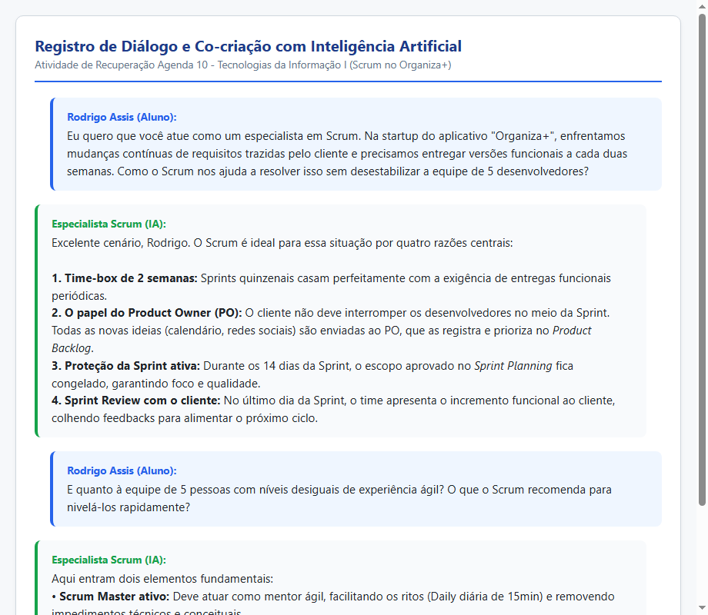
Figura 1: Dialogo com a IA sobre o framework Scrum e resolucao dos desafios do projeto.

5. Infografico Síntese do Projeto
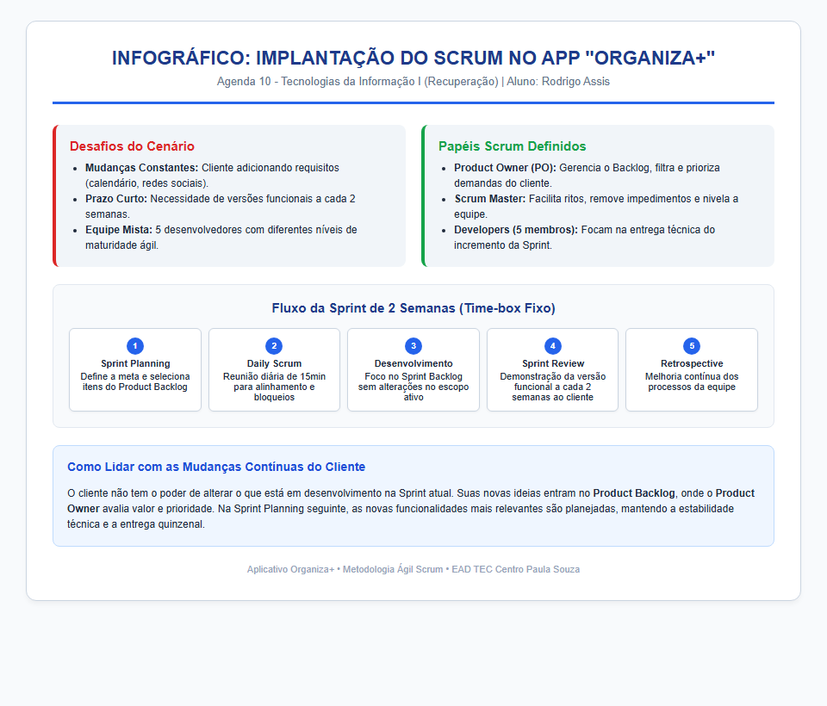
Figura 2: Infografico de implantacao do Scrum para o aplicativo Organiza+.

6. Conclusao
A adocao do Scrum na startup soluciona de forma estruturada as tensoes entre flexibilidade de escopo e previsibilidade de entrega. O cliente passa a receber versoes funcionais testadas quinzenalmente na Sprint Review, enquanto os desenvolvedores trabalham protegidos contra mudancas abruptas no meio do ciclo produtivo, promovendo maturidade tecnica e previsibilidade institucional.

